TURMA INFANTIL 3
PROFESSORAS: MARIA DEONICE E ZULEICA
PERIODO DE REALIZAÇÃO: 09.11 Á 13.11
SEGUNDA- FEIRA, 09 DE NOVEMBRO.

O QUE VAMOS ESTUDAR?

- COORDENAÇÃO MOTORA AMPLA.
- EQUILÍBRIO E DESTREZA

PARA QUE VAMOS ESTUDAR ESSES CONTEÚDOS?

CAMPOS DE EXPERIÊNCIA:

- CORPO, GESTOS E MOVIMENTOS (EIO2CG01) Brincar nos espaços externos e internos com obstáculos que permitem empurrar, rodopiar, balançar, escorregar, equilibrar-se, arrastar, engatinhar, levantar, subir, descer, passar por dentro, por baixo, saltar, rolar, virar cambalhotas, perseguir, procurar, pegar, etc., vivenciando limites e possibilidades corporais.

ESPAÇOS, TEMPOS, QUANTIDADES, RELAÇÕES E TRANSFORMAÇÕES: (EI02ET07) Perceber o uso da contagem por meio de diferentes atividades realizadas,
estabelecendo noções de quantificação.
- Participar de brincadeiras que envolvam a recitação da sequência numérica.

COMO VAMOS ESTUDAR ESSES CONTEÚDOS?

ATIVIDADE: AMARELINHA

COM UM GIZ DESENHE NO CHÃO UMA AMARELINHA ESCREVA OS NÚMEROS DE 01 Á 10.
A AMARELINHA PODE SER MAIOR OU MENOR DEPENDE DO ESPAÇO DISPONÍVEL.
PODE UTILIZAR UMA PEDRINHA OU UM SAQUINHO DE AREIA.
A CRIANÇA DEVERÁ PULAR COM UM PÉ SÓ.
APÓS PULAR PEÇA PARA A CRIANÇA DESENHAR NO SULFITE A AMARELINHA.
É UMA ATIVIDADE DIVERTIDA E INTERESSANTE , PARA TRABALHAR
NA EDUCAÇÃO INFANTIL. PROMOVE A CONCIENCIA CORPORAL E ESPACIAL, COORDENAÇÃO MOTORA AMPLA, E EQUILIBRIO, CONCENTRAÇÃO IDENTIFICAÇÃO E RECONHECIMENTO DA ORDENAÇÃO DOS NÚMEROS.

LINK DA BRINCADEIRA:https://youtu.be/bA4fMRt7g3c

SEGUE IMAGEM ILUSTRATIVA:

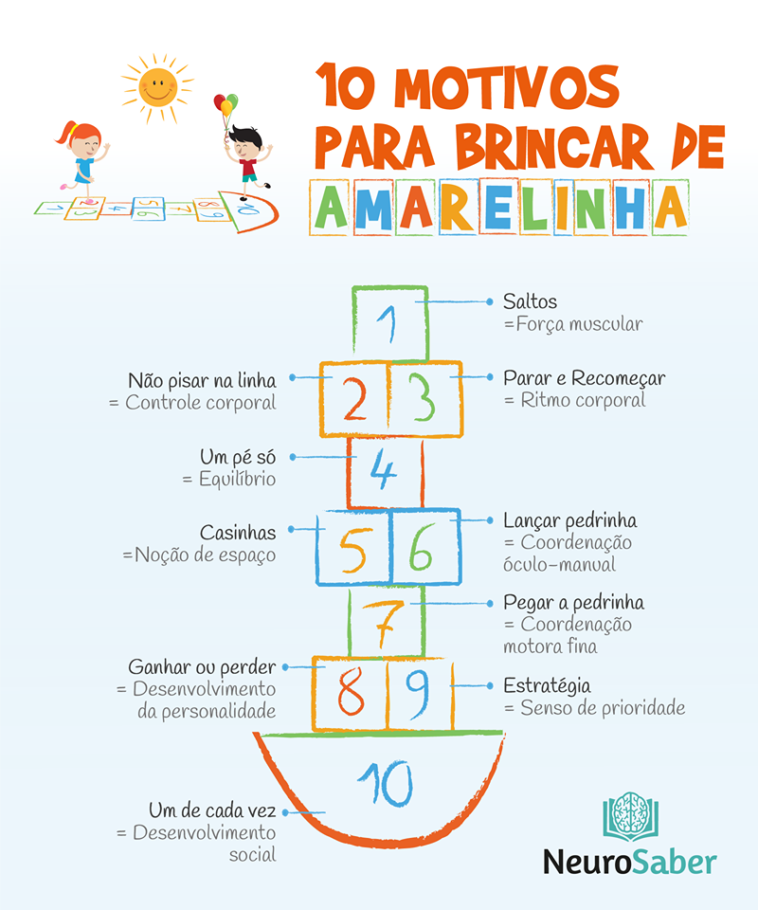

COMO VAMOS REGISTRAR O QUE APRENDEMOS?

REGISTRAR ESSA BRINCADEIRA FAZENDO UM DESENHO COM LÁPIS DE COR OU GIZ DE CERA:

ATIVIDADE DE REGISTRO EM ANEXO.

TERÇA- FEIRA, 10 DE NOVEMBRO.

O QUE VAMOS ESTUDAR?
- LINGUAGEM MATEMÁTICA
- RELAÇOES NÚMERO E QUANTIDADE.
- CONTAGEM ORAL, IDENTIFICANDO E UTILIZANDO NÚMEROS NO CONTEXTO
SOCIAL,

PARA QUE VAMOS ESTUDAR ESSES CONTEÚDOS?

- CAMPOS DE EXPERIÊNCIA: ESPAÇOS, TEMPOS, QUANTIDADES, RELAÇÕES E TRANSFORMAÇÕES:
- - (EI02ET02) Expressar suas observações pela oralidade e outros registros.
-(EI02ET01): - Manipular, explorar, comparar, organizar, seqüenciar e ordenar diversos materiais.

COMO VAMOS ESTUDAR ESSES CONTEÚDOS?

ATIVIDADE: RELACIONAR QUANTIDADE COM O NUMERAL

NESTA ATIVIDADE, PODERÁ UTILIZAR PEDAÇOS DE PAPEL CARTOLINA OU OUTROS PAPÉIS
ESCREVER OS NÚMEROS 1, 2, 3, 4 E 5.
CADA NÚMERO NUM CÍRCULO SEPARADO. REALIZAR A CONTAGEM INCENTIVANDO A APRENDIZAGEM, COM AUXILIO DE UM ADULTO AJUDAR A CRIANÇA COLOCAR O PRENDEDOR NO NUMERAL.
PODEM USAR OUTROS MATERIAIS DISPONÍVEIS QUE TIVER EM CASA , PARA CONTAR COMO: BRINQUEDOS ,PREGADORES ,ETC.

IMAGEM ILUSTRATIVA

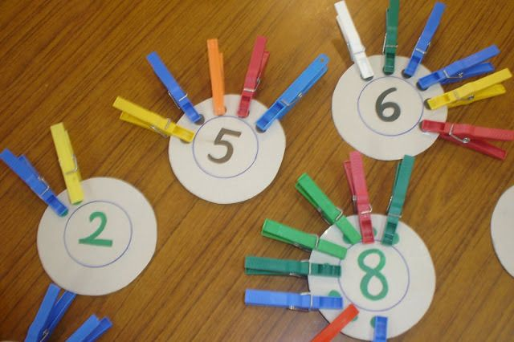

COMO VAMOS REGISTRAR O QUE APRENDEMOS?
- PINTAR AS FRUTAS DE ACORDO COM O NUMERAL.
- ATIVIDADE EM ANEXO.

QUARTA- FEIRA, 11 DE NOVEMBRO.

O QUE VAMOS ESTUDAR?

- O CORPO E SEUS MOVIMENTOS
- MÚSICALIZAÇÃO

PARA QUE VAMOS ESTUDAR ESSES CONTEÚDOS?

CAMPOS DE EXPERIÊNCIAS:
CORPO,GESTOS E MOVIMENTO (EI02CG01) Apropriar-se de gestos e movimentos de sua cultura no cuidado de si e nos jogos e brincadeiras.

O EU, O OUTRO E O NÓS (EI02EO02) demonstrar imagem positiva de si e confiança em sua capacidade para enfrentar dificuldades e desafios.

COMO VAMOS ESTUDAR ESSES CONTEÚDOS?

MEU CORPINHO
Conversar com a criança sobre as partes do corpo e para cada uma delas serve. É por meio do corpo que as crianças exploram o espaço ao seu redor. Cantar com a criança música cabeça, ombro, joelho e pé. Mostre as partes do corpo (cabeça, tronco e membro).
Para conhecer melhor as parte do corpo segue em anexo uma atividade para completar o que esta faltando na imagem.
Segue link da musica cabeça, ombro joelho e pé.
https://www.youtube.com/watch?v=8uzL3pFjsiA

“CABEÇA, OMBRO, JOELHO E PÉ”
Cabeça, ombro, joelho e pé
Joelho e pé
Cabeça, ombro, joelho e pé
Joelho e pé
Olhos, ouvidos, boca e nariz
Cabeça, ombro, joelho e pé

QUINTA- FEIRA, 12 DE NOVEMBRO.

O QUE VAMOS ESTUDAR?
- SEU CORPO, SUAS POSSIBILIDADES MOTORAS, SENSORIAIS E EXPRESSIVAS.
- NOÇÃO TEMPORAL.

PARA QUE VAMOS ESTUDAR ESSES CONTEÚDOS?
CAMPOS DE EXPERIÊNCIAS:

•ESPAÇOS, TEMPOS, QUANTIDADES, RELAÇÕES E TRANSFORMAÇÕES:
(EI02ET04) IDENTIFICAR RELAÇÕES ESPACIAIS (DENTRO E FORA, EM CIMA, EMBAIXO, ACIMA, ABAIXO, ENTRE E DO LADO) E TEMPORAIS (ANTES, DURANTE E DEPOIS). • Perceber situações de relação temporal: antes, durante e depois em situações rotineiras: depois do lanche vamos escovar os dentes... durante a brincadeira vamos comer uma fruta… antes de ir ao parque precisamos arrumar a sala.
• CORPO, GESTOS E MOVIMENTO:
(EI02CG03) EXPLORAR FORMAS DE DESLOCAMENTO NO ESPAÇO (PULAR, SALTAR, DANÇAR), COMBINANDO MOVIMENTOS E SEGUINDO ORIENTAÇÕES. • Explorar espaços maiores, com mais desafios, variando os movimentos e mostrando maior domínio sobre eles. • Descrever seus movimentos enquanto os realiza.

COMO VAMOS ESTUDAR ESSES CONTEÚDOS?

ATIVIDADE DO DIA – DANÇA DA LARANJA

REALIZAREMOS UMA ATIVIDADE MOTORA CHAMADA DANÇA DA LARANJA, ESSA BRINCADEIRA TEM COMO OBJETIVO EXERCITAR O EQUILÍBRIO.
PARA BRINCAR A CRIANÇA IRÁ PRECISAR DE UM PARCEIRO (A), EM SEGUIDA A DUPLA IRÁ COLOCAR UMA LARANJA PRESA ENTRE AS TESTAS E CADA PESSOA DEVERÁ FICAR COM AS MÃOS PARA TRÁS, NA SEQUÊNCIA IRÃO DANÇAR UMA MÚSICA (PREFERENCIALMENTE AGITADA, RITMADA) E TODOS DANÇARÃO, DE ACORDO COM O RITMO. QUEM DERRUBAR A LARANJA É ELIMINADO.
EX: 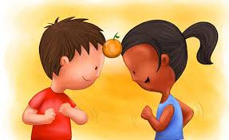
Link da música:
https://youtu.be/7dCrhobzYeA

LETRA DA MÚSICA: Dança da Laranja
Xuxa
Vai começar
A dança da laranja
Vem começar
A dança da laranja
Sem a ajuda das mãos, hein?!
Escolha o seu par
Pra brincadeira começar
Testa com laranja
Você vai ter que dançar
E bate o pé, bate o pé, bate o pé
E bate a mão, bate a mão, bate a mão
Na dança da laranja
Ninguém pode parar, não
Faz um 'shake shake'
Quem puder, quem conseguir
Rebola até o chão
Sem deixar ela cair
E bate o pé, bate o pé, bate o pé
E bate a mão, bate a mão, bate a mão
Na dança da laranja
Ninguém pode parar, não
Tem que equilibrar (Uh! Uh! Uh!)
No ritmo que entrar (Uh! Uh! Uh!)
E quem mais dançar
Tira o primeiro lugar
Vai, sem a mão! Vamos lá!
E bate o pé, bate o pé, bate o pé (Eu quero ver)
E bate a mão, bate a mão, bate a mão
Na dança da laranja
Ninguém pode parar, não
Sem a mão!
Agora vai, só…
(ATIVIDADE DE REGISTRO EM ANEXO).

SEXTA- FEIRA, 13 DE NOVEMBRO.

O QUE VAMOS ESTUDAR?
- Classificação;
- Jogos e Brincadeiras. Regras;

PARA QUE VAMOS ESTUDAR ESSES CONTEÚDOS?

CAMPOS DE EXPERIÊNCIAS:
O EU, O OUTRO E O NÓS:
(EI02EO04) COMUNICAR-SE COM OS COLEGAS E OS ADULTOS, BUSCANDO COMPREENDÊ-LOS E FAZENDO-SE COMPREENDER.

ESPAÇOS, TEMPOS, QUANTIDADES, RELAÇÕES E TRANSFORMAÇÕES:
(EI02ET07) CONTAR ORALMENTE OBJETOS, PESSOAS, LIVROS ETC., EM CONTEXTOS DIVERSOS.

COMO VAMOS ESTUDAR ESSES CONTEÚDOS?

BRINCADEIRA: ELEFANTINHO COLORIDO
Vamos brincar de Elefantinho colorido?
O ideal é estar em um ambiente colorido e amplo. Pode ser na rua, no parque, etc. Essa brincadeira é um pique-pega das cores. Os participantes devem ter atenção e agilidade para correr e não ser pego.
Para brincar, escolhe-se uma criança ou adulto para comandar, o mestre. Ela deve ficar de frente para todos os demais participantes e dizer:
– Elefantinho colorido!
O grupo de crianças responde:
– Que cor?
O comandante escolhe uma cor e os demais saem correndo para tocar algo que tenha a cor indicada.
Quando começa o pique, o mestre corre atrás da(s) criança (s). Se a alcança antes que toque a cor pedida, é capturada. O melhor é dificultar o acesso à cor, escolhendo alguma que não seja muito fácil de encontrar. Vence a brincadeira quem ficar por último.

ASSIM SEGUE A BRINCADEIRA ENQUANTO A CRIANÇA TIVER INTERESSE.

LINK DA BRINCADEIRA:
https://youtu.be/inLS2pz62Gw

ATIVIDADE EM ANEXO.

SEGUNDA-FEIRA, 09 DE NOVEMBRO.

REGISTRAR ESSA BRINCADEIRA FAZENDO UM DESENHO COM LÁPIS DE COR OU GIZ DE CERA:

TERÇA-FEIRA, 10 DE NOVEMBRO.

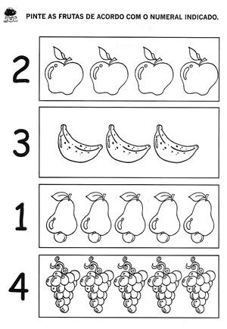

QUARTA-FEIRA, 11 DE NOVEMBRO

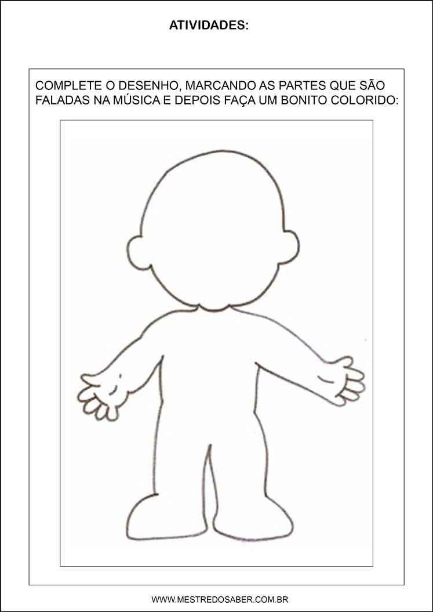
ATIVIDADE ANEXO DE 12/11/2020
FAÇA UM DESENHO BEM BONITO DA BRINCADEIRA “DANÇA DA LARANJA”

ATIVIDADE: ANEXO DE 13/11/2020
VAMOS COLORIR, RECORTAR E DEPOIS BRINCAR COM O DEDOCHE.

EX:

